=====================================================================
คู่มือติดตั้งในการพัฒนา

การติดตั้งไมโครซอฟต์ วิชวล สตูดิโอ ด็อตเน็ต
ก่อนการติดตั้ง ต้องมีการติดตั้งไอไอเอส (IIS : Internet Information Service) ก่อน มีวิธีการติดตั้งคือเข้าไปที่ Start > Control Panel > Add or Remove Programs > Add/Remove Windows Component แล้วเลือก Internet Information Service(IIS) ดังรูปที่ 1-1 แล้วกด Next จะมีการแจ้งเตือนให้ใส่แผ่นติดตั้งระบบปฏิบัติการวินโดวส์ จึงต้องใส่ รอสักครู่การติดตั้งจะเสร็จสมบูรณ์

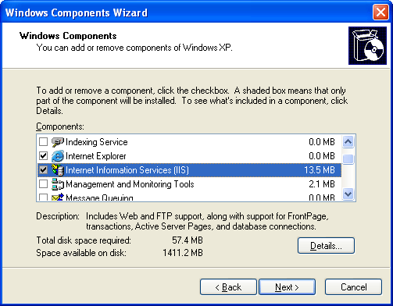
รูปที่ 1-1 แสดงการเลือกการติดตั้งไอไอเอส

การติดตั้ง ไมโครซอฟต์ วิชวล สตูดิโอ ด็อตเน็ต สามารถติดตั้งได้จากแผ่นวีซีดี 3 แผ่น หรือแผ่นดีวีดี 1 แผ่น มีขั้นตอนดังนี้ ถ้าเป็นการติดตั้งจากแผ่นวีซีดี จะต้องมีการเปลี่ยนแผ่นระหว่างติดตั้งโปรแกรม
1. เริ่มติดตั้งจากแผ่นวีซีดีหรือดีวีดี จะพบหน้าต่างเริ่มติดตั้ง ดังรูปที่ 1-2 ขั้นตอนที่ 1 เป็นการตรวจสอบความพร้อมก่อนการติดตั้งคือ ผู้ใช้ต้องติดตั้งไอไอเอสก่อน, ต้องปิดการเชื่อมต่ออินเทอร์เน็ต, ปิดไฟร์วอลล์, และถ้ามีการเปิดการใช้งานเว็บเซิร์ฟเวอร์อยู่ ต้องปิดเว็บเซิร์ฟเวอร์ด้วย
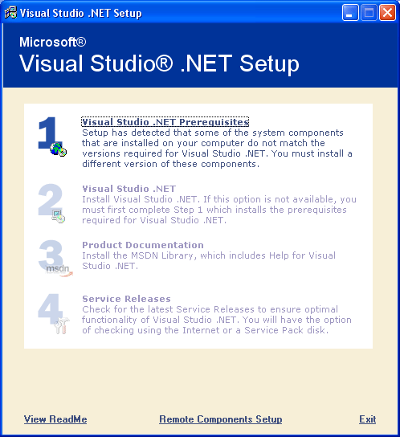
รูปที่ 1-2 แสดงขั้นตอนแรกของการติดตั้ง ไมโครซอฟต์ วิชวล สตูดิโอ ด็อตเน็ต

2. ยอมรับข้อตกลงของการติดตั้ง แล้วกด Continue ดังรูปที่ 1-3 ระบบจะติดตั้งสิ่งจำเป็นพื้นฐาน ได้แก่ ด็อตเน็ตเฟรมเวิร์ค 1.1 (.NET Framework 1.1) ให้ ดังรูปที่ 1-4

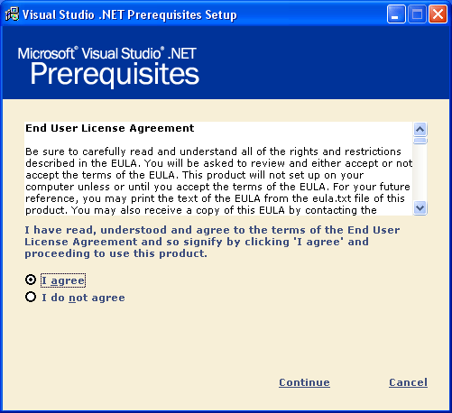
รูปที่ 1-3 แสดงการยอมรับข้อตกลงในการติดตั้งไมโครซอฟต์ วิชวล สตูดิโอ ด็อตเน็ต

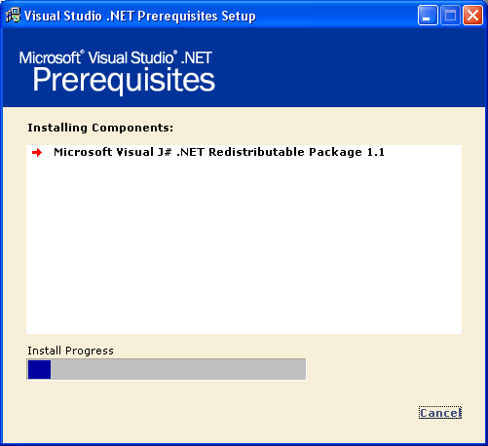
รูปที่ 1-4 แสดงการติดตั้งสิ่งจำเป็นพื้นฐาน ของการติดตั้งไมโครซอฟต์ วิชวล สตูดิโอ ด็อตเน็ต

3. เข้าสู่ขั้นตอนที่ 2 เป็นการติดตั้งส่วนของวิชวล สตูดิโอ ด็อตเน็ต ดังรูปที่ 1-5 คลิกที่เลขสอง จะเป็นการเริ่มการติดตั้ง กดยอมรับข้อตกลง และใส่ชื่อผู้ใช้ ดังรูปที่ 1-6 แล้วกด Continue จะเข้าสู่การเลือกสิ่งที่ต้องการติดตั้ง โดยสามารถเลือกเฉพาะภาษาที่ใช้งานได้ และเลือกติดตั้งเฉพาะเครื่องมือที่จำเป็นได้ มีการแสดงปริมาณหน่วยความจำที่ระบบต้องการ ทางขวามือ ดังรูปที่ 1-7 ช่วยให้ผู้ใช้สามารถเลือกที่เก็บโปรแกรมที่เหมาะสมได้ง่ายขึ้น กด Install Now! ระบบจะติดตั้งโปรแกรม ดังรูปที่ 1-8โดยจะใช้เวลาสำหรับส่วนนี้ประมาณ 1 ชั่วโมง(ขึ้นกับปริมาณหน่วยความจำหลักของเครื่องด้วย)

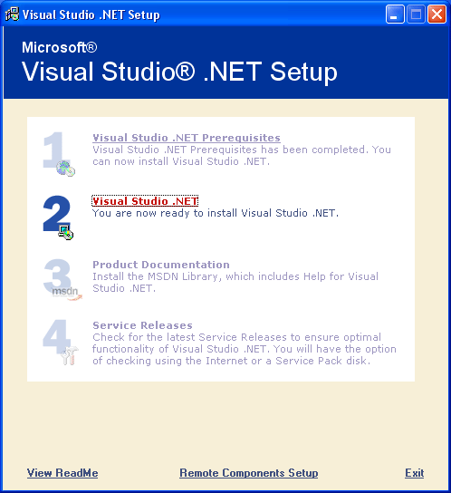
รูปที่ 1-5แสดงขั้นตอนที่สองของการติดตั้ง ไมโครซอฟต์ วิชวล สตูดิโอ ด็อตเน็ต

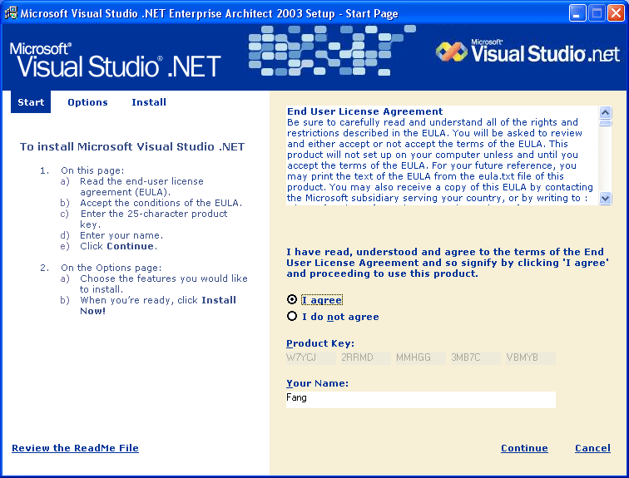
รูปที่ 1-6 แสดงการยอมรับข้อตกลงในการติดตั้งไมโครซอฟต์ วิชวล สตูดิโอ ด็อตเน็ต

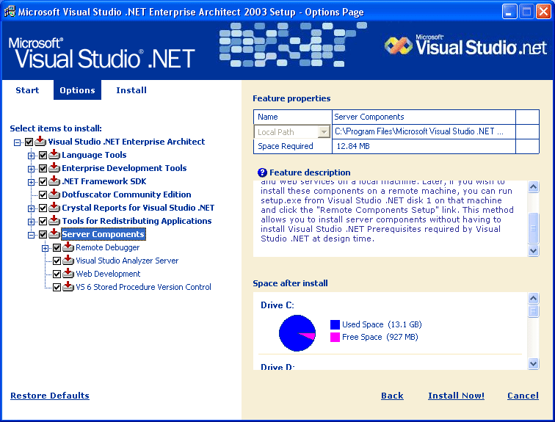
รูปที่ 1-7 แสดงการเลือกสิ่งที่ต้องการที่จะติดตั้งไมโครซอฟต์ วิชวล สตูดิโอ ด็อตเน็ต

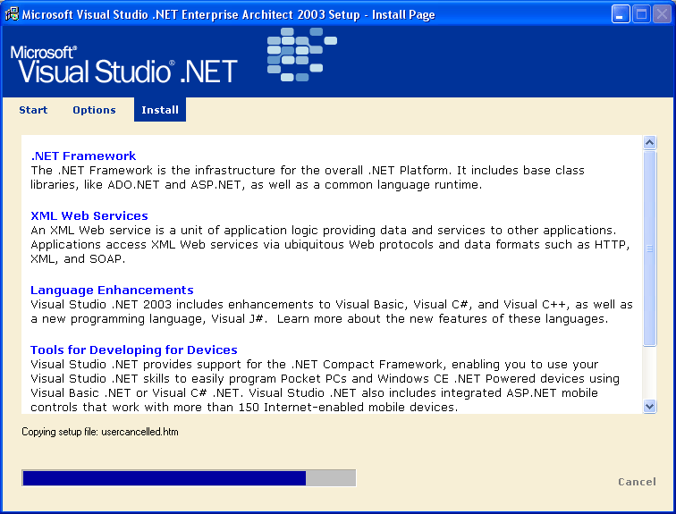
รูปที่ 1-8 แสดงการติดตั้งเครื่องมือของไมโครซอฟต์ วิชวล สตูดิโอ ด็อตเน็ต

4. เมื่อติดตั้งเรียบร้อยแล้ว จะเข้าสู้ขั้นตอนที่ 3 การติดตั้งคู่มือการใช้งาน ขั้นตอนนี้ต้องมีแผ่นซีดีคู่มือการใช้งานด้วย (MSDN) จึงจะติดตั้งได้ ผู้ใช้สามารถข้ามขั้นตอนที่ 3 และขั้นตอนที่ 4 ได้ เพราะการติดตั้งได้เสร็จสมบูรณ์ตั้งแต่ขั้นตอนที่ 2 แล้ว

ขั้นตอนการลง DBMS oracle 10g บน window XP

- ก่อนการติดตั้ง จะต้องทำการล็อกอินเป็นในฐานะ Admin ของเครื่องที่จะติดตั้ง
- ใส่ CD ของ Oracle แล้วรันตัว setup.exe หรือว่าจะทำการโหลดตัว Oracle 10g ได้ที่ http://www.oracle.com/technology/software/products/database/oracle10g/index.html แล้วเข้าไปรันตัว setup.exe เช่นกัน
- ต่อไปเครื่องจะทำการตรวจสอบสภาพแวดล้อมของเครื่องว่ามีความพร้อมในการติดตั้งหรือไม่ดังรูปที่ 2-1
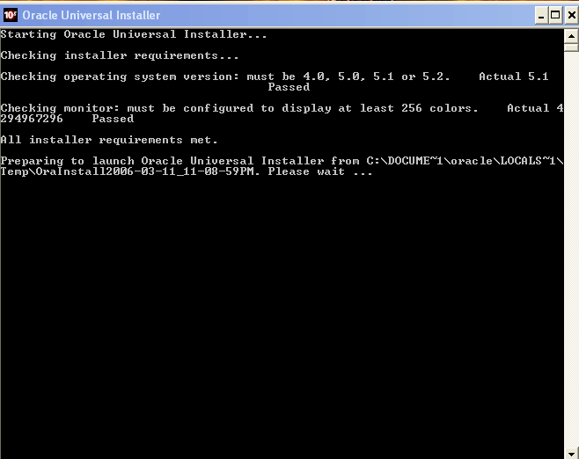
รูปที่ 2-1 แสดงการตรวจสอบสภาพแวดล้อมของเครื่อง

- ขั้นตอนต่อไปจะเป็นขั้นตอนที่จะต้องระบุรายละเอียดของระบบของฐานข้อมูลที่จะติดตั้ง มีดังต่อไปนี้ (ดูตามรูป 2-2) คือ
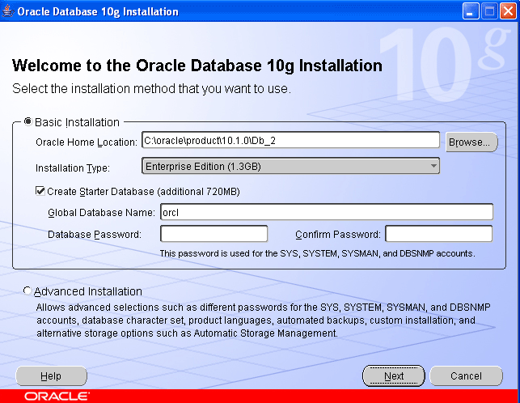
รูปที่ 2-2 แสดงขั้นตอนที่จะต้องระบุรายละเอียดของระบบของฐานข้อมูล

        - Oracle Home location เลือกdirectory ที่ใช้ในการลง oracle 10g
        - Install type เลือกประเภทของการลง(ในที่นี้เลือกเป็น Enterprise Edition)
        - Global database name ทำการตั้งชื่อของดาต้าเบสหลักสำหรับ admin
        - Database password ใส่รหัสสำหรับการเข้าใช้งานสำหรับ admin
ต่อจากนั้นก็กด next เพื่อเข้าขั้นตอนต่อไป

- จากนั้นข้อมูลจะสรุปดังรูปภาพ 2-3 แล้วก็เลือก install เพื่อทำการติดตั้งได้ทันที
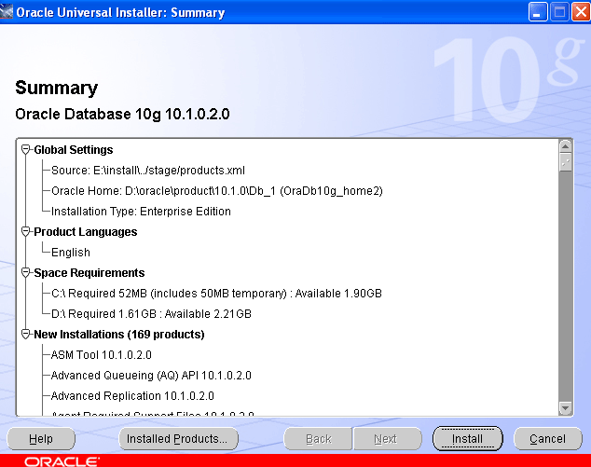
รูปที่ 2-3 แสดงผลการสรุปก่อนการลง

- ระบบจำทำการลง Oracle ให้อัตโนมัติร่วมทั้งทำการ configuration ให้อัตโนมัติด้วยดังรูปที่ 2-4 ถึง 2-6
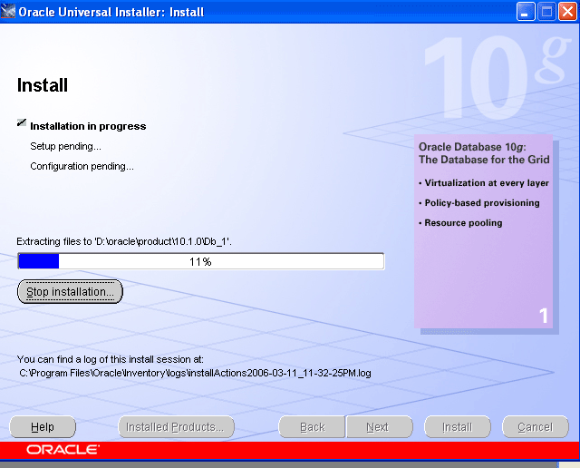
รูปที่ 2-4 แสดงสถานะการลง

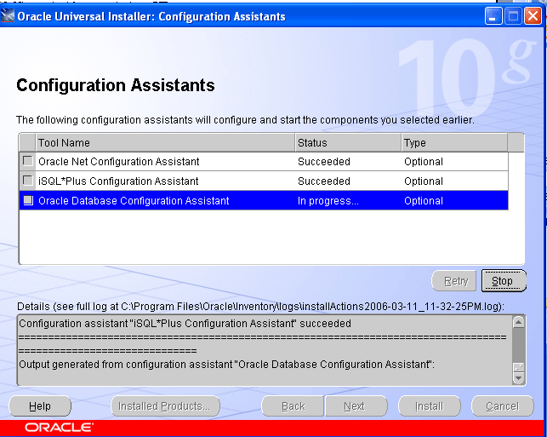
รูปที่ 2-5 แสดงการ configuration ให้แบบอัตโนมัติ

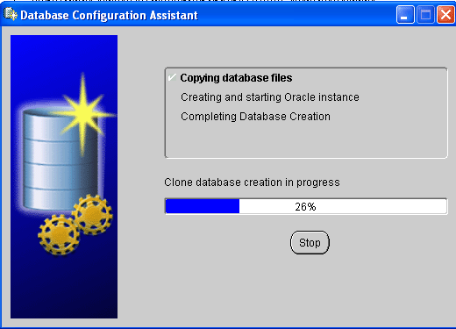
รูปที่ 2-6 แสดงรายละเอียดการ configuration ให้แบบอัตโนมัติ

- หลังจากนั้นจะมีการแสดงรายละเอียด ดังรูปที่ 2-7 และจะมีปุ่ม password management ให้เราสามารถเข้าไปจัดการ user โดยสามารถตั้งรหัสผ่านใหม่รวมทั้ง ปลดล็อก user ก่อนการใช้งานได้ ดังรูปที่ 2-8
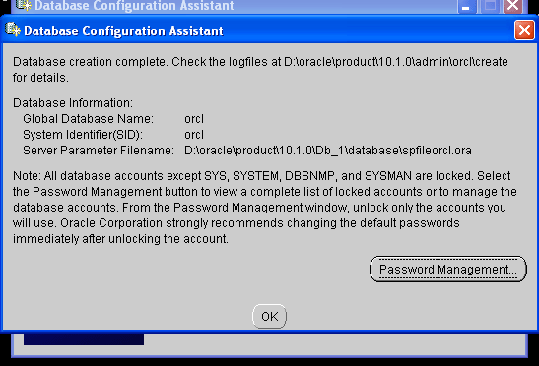
รูปที่ 2-7 แสดงการสรุปผลของการติดตั้ง

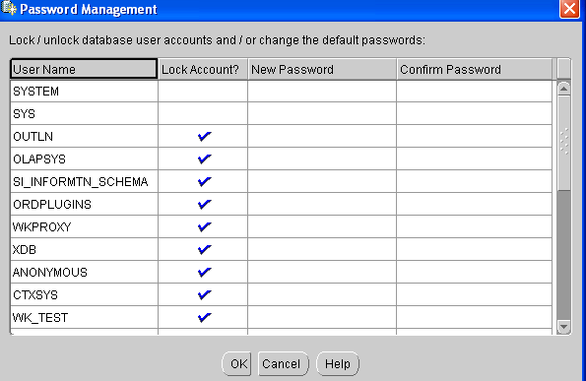
รูปที่ 2-8 แสดงหน้าฟอร์มของการจัดการ user

- สุดท้ายแล้วก็จะแสดงรายละเอียดว่าได้ทำการติดตั้งสมบูรณ์พร้อมรายละเอียดที่ได้ทำการติดตั้งไปแล้วดังรูป 2-9 หลังจากนั้นก็ทำการกด Exit แล้วก็ กด yes เพื่อยืนยันการออกอีกทีก็เป็นอันเสร็จการติดตั้ง Oracle 10g แล้ว
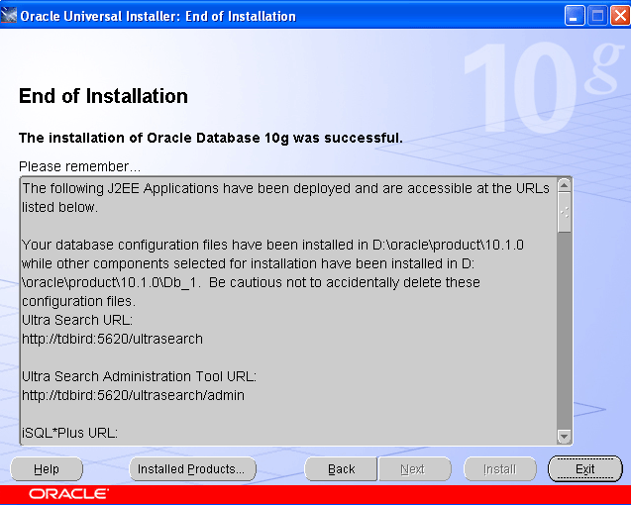
รูปที่ 2-8 แสดงหน้าของการสรุปผลการติดตั้งที่เสร็จสมบูรณ์

ขั้นตอนการติดตั้ง Oracle Developer Tools for Visual Studio .NET

ก่อนทำการติดตั้ง Oracle Developer Tools for Visual Studio .NET นั้นเราต้องทำการติดตั้ง Microsoft Development Environment 2003

โดยขั้นตอนของการลง Oracle Developer Tools for Visual Studio .NET นั้นมีดังต่อไปนี้

ทำการ download ตัวติดตั้ง ได้จาก http://www.oracle.com/technology/tech/dotnet/tools/index.html และนำมาลงใน directory ที่ต้องการ

ใน directory ที่นำมาลงนั้นให้ทำการ double-click ที่fileที่ชื่อ setup.exe

รอสักพักแล้วจะขึ้นหน้าในส่วนของ Oracle Universal Installer Welcomeแล้วเลือกที่ next ดังรูปที่ 3-1

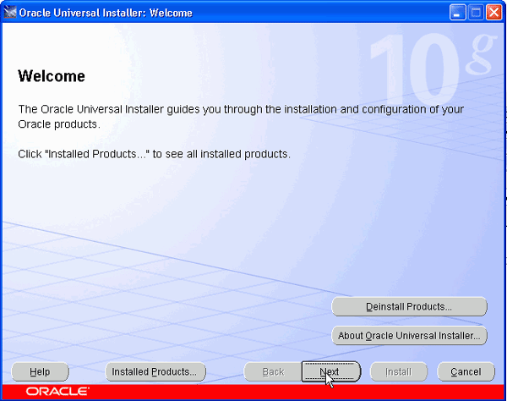

รูปที่ 3-1 แสดงส่วนของหน้า Oracle Universal Installer

เลือกตำแหน่งที่ต้องการลงโดยจะต้องไม่เป็น Oracle Database 10g Oracle Home อันเดียวกับที่ลง Oracle database 10g ไปแล้ว(แต่โดยปกติแล้วจะเลือกเป็นตำแหน่งใหม่ให้อยู่แล้ว) เลือกที่ next ดังรูปที่ 3-2

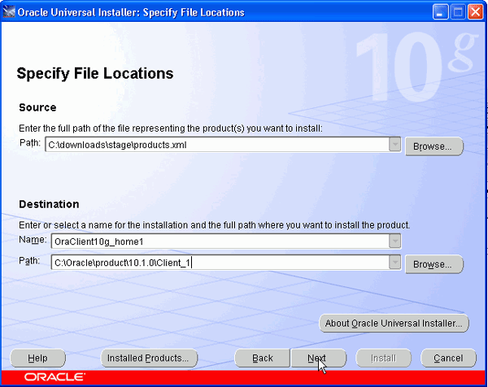

รูปที่ 3-2 แสดงหน้าฟอร์มของการกำหนดตำแหน่งที่จะทำการลง

ทำการเลือกภาษาที่ต้องการ แล้วเลือกที่ next ดังรูปที่ 3-3

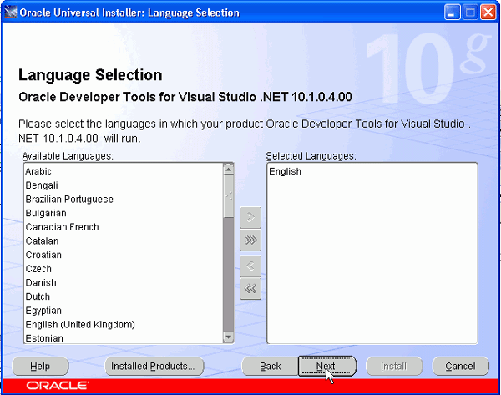

รูปที่ 3-3 แสดงส่วนของการเลือกภาษา

ลองตรวจสอบสิ่งที่เลือกไว้ก่อนที่จะลง เมื่อต้องการจะลงแล้ว เลือกที่ Install ดังรูปที่ 3-4

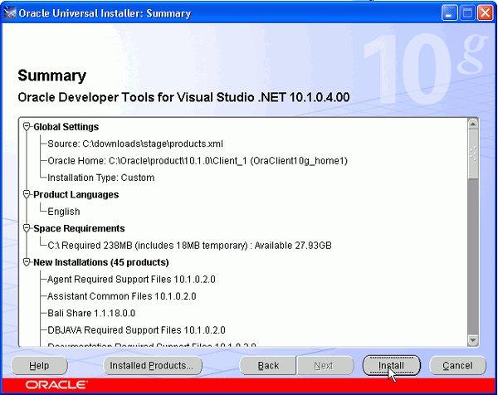

รูปที่ 3-4 แสดงขั้นตอนของการสรุปการลง Oracle developer tools for .NET

เมื่อเข้ามาสู่ Oracle Net Configuration Assistant Welcome แล้วเลือกที่ next ดังรูปที่ 3-5

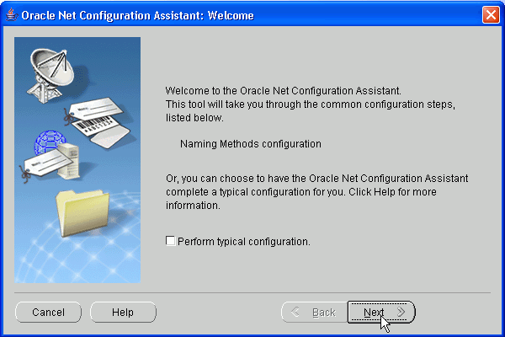

รูปที่ 3-5 แสดงหน้า Oracle Net Configuration Assistant Welcome

เลือก default naming แล้ว เลือกที่ next ดังรูปที่ 3-6

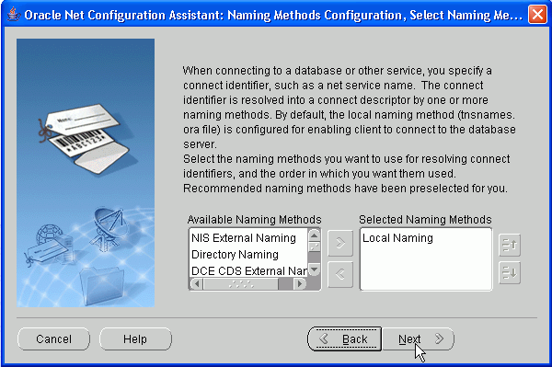

รูปที่ 3-6 แสดงหน้า Naming Method Configuration

ใส่ค่า service name โดยในที่นี้จะเลือกใส่เป็น RACDB แล้วเลือกที่ next ดังรูปที่ 3-7

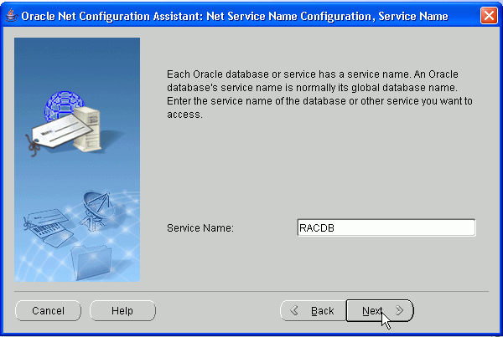

รูปที่ 3-7 แสดงหน้าตั้งชื่อ service name

ทำการเลือกที่ TCP แล้วเลือกที่ next ดังรูปที่ 3-8

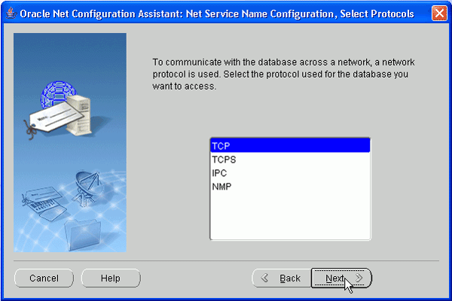

รูปที่ 3-8 แสดงหน้าต่างเลือก protocol ในการติดต่อกับ database

ใส่ค่า host name โดยในที่นี้เลือกใส่เป็น 192.168.203.11 แล้วเลือกที่ next ดังรูปที่ 3-9

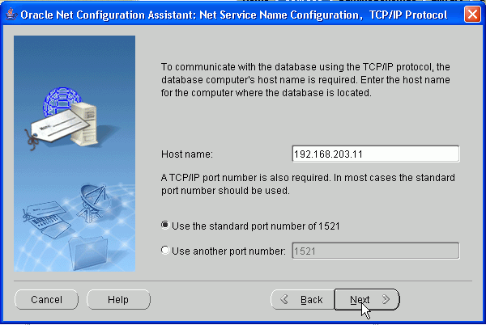

รูปที่ 3-9 แสดงขั้นตอนของการตั้งค่า host name

เลือกที่ “Yes,perform a test” แล้วเลือกที่ next ดังรูปที่ 3-10

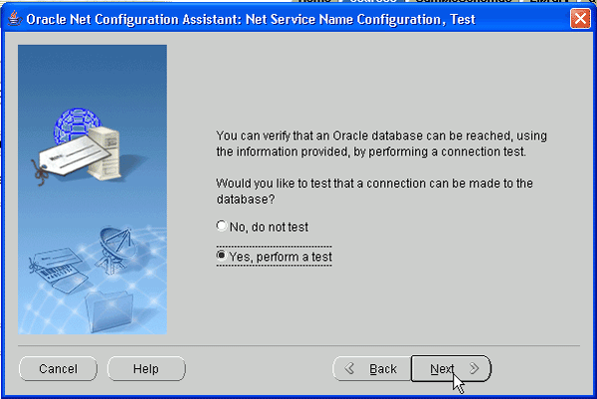

รูปที่ 3-10 แสดงหน้าต่างการเลือกเพื่อทดสอบ connection

ถ้าได้รับ ข้อความผิดพลาด ที่ username/password แล้วนั้น ให้ทำการเลือกไป change logon ดังรูปที่ 3-11

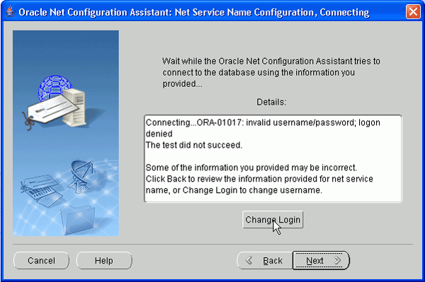

รูปที่ 3-11 แสดงหน้าต่างของการทดสอบ connection

ในที่นี้จะทำการเปลี่ยน username เป็น system และ password oracle แล้วเลือกที่ OK ดังรูปที่ 3-12

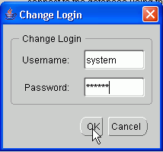

รูปที่ 3-12 แสดงหน้าต่าง log in เพื่อ test conncetion

เมื่อแก้แล้วขึ้นข้อความ successful แล้วเลือกที่ next ดังรูปที่ 3-13

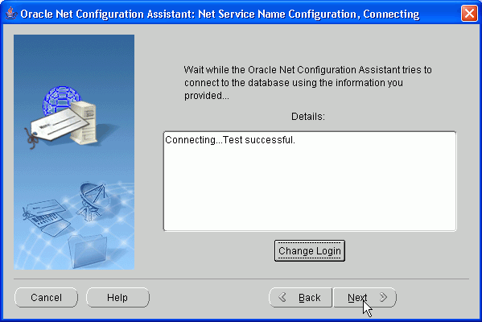

รูปที่ 3-13 แสดงผลของการติดต่อ ได้สำเร็จ

ทำการยืนยัน Net Service Name ในที่นี้จะตั้งค่าเป็น RACDB แล้วเลือกที่ next ดังรูปที่ 3-14

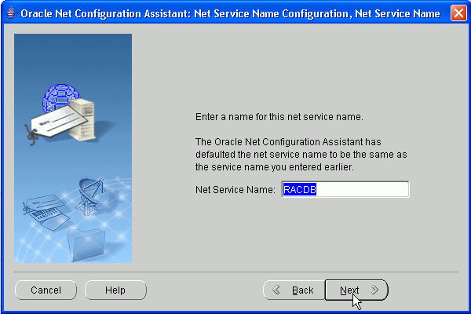

รูปที่ 3-14 แสดงหน้าต่างยืนยัน ชื่อของ service name

ระบบติดตั้งจะถามว่าต้องการตั้งค่า Net Service Name ชื่ออื่นอีกไหม ในที่นี้เลือก No แล้วเลือกที่ next ดังรูปที่ 3-15

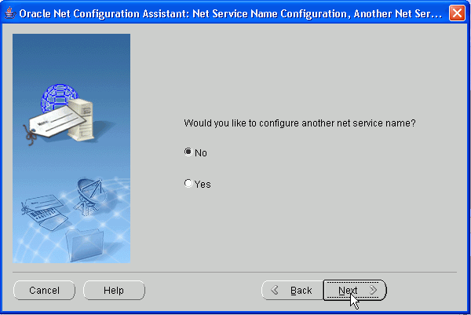

รูปที่ 3-15 แสดงหน้าต่างของการตั้งชื่อ service name อันใหม่

ระบบจะขึ้นคำว่า “Net service name Configuration complete” แล้วเลือกที่ next ดังรูปที่ 3-16

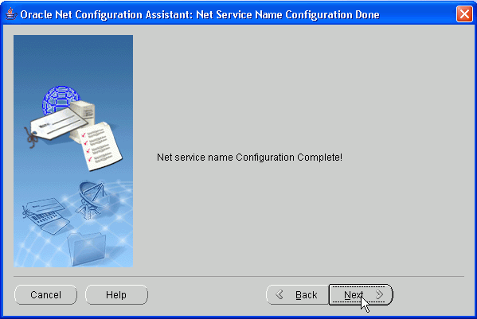

รูปที่ 3-16 แสดงหน้าต่างการ configuration service name เสร็จสมบูรณ์

ระบบจะขึ้น “Oracle Net Configuration is complete” แล้วเลือกที่ finish ดังรูปที่ 3-17

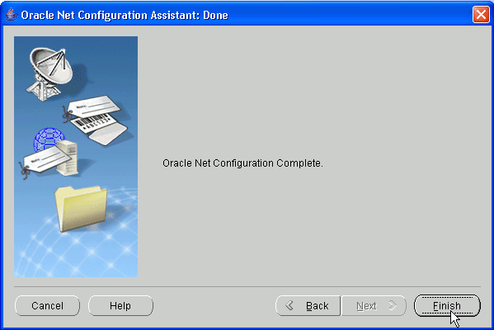

รูปที่ 3-17 แสดงหน้าต่างสิ้นสุดการ configuration service name

ตอนนี้เครื่องได้ลง Oracle Developer Tools เรียบร้อยแล้ว ให้เลือก Exit เพื่อออกจากการทำงาน ดังรูปที่ 3-18

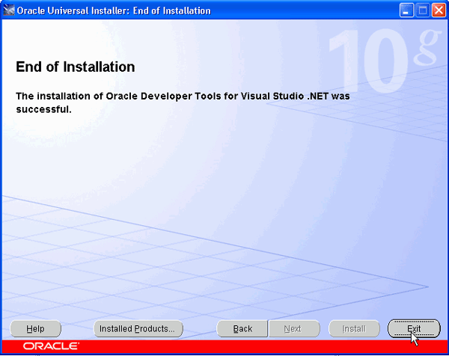

รูปที่ 3-18 แสดงหน้าต่างสิ้นสุดการติดตั้ง

ขั้นตอนการสร้าง การติดต่อ ของ Oracle Developer Tools ใน Microsoft Visual Studio .NET

- เรียกใช้งานโปรแกรม Microsoft Visual Studio .NET
- ทำการเลือกที่เมนู View > Oracle Explorer. ดังรูปที่ 4-1
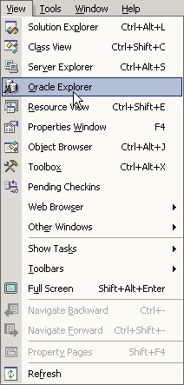
รูปที่ 4-1 แสดงการเลือกใช้งาน oracle explorer
- เลือก ไอคอนที่เป็นรุป + เพื่อทำการเพิ่มการติดต่อ ดังรูปที่ 4-2
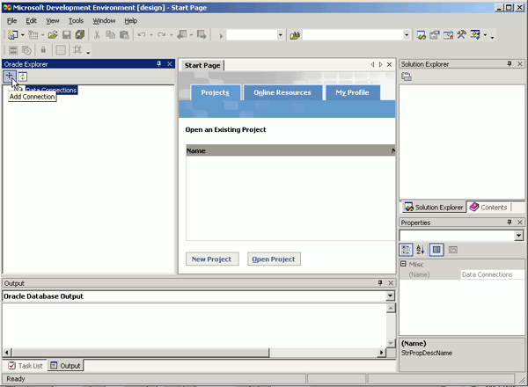
รูปที่ 4-2 แสดงขั้นตอนของการเพิ่ม conncetion
- ทำการใส่ค่า data source name (โดยในที่นี้จะใส่ค่า hr เป็นทั้ง user name และ passwordซึ่งเป็น user name และ password ของ Oracle database) แล้วเลือกที่ “test connection” ดังรูปที่ 4-3

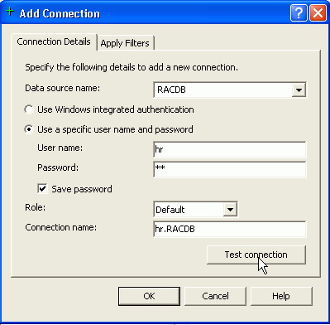
รูปที่ 4-3 แสดงการตั้งค่า data source

- เมื่อระบบแสดงการ “test connection was successful.” ให้เลือกที่ ok ดังรูปที่ 4-4

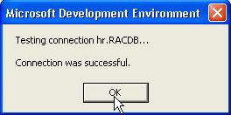
รูปที่ 4-4 แสดงผลของการติดต่อ กับ connection ได้

- ให้ทำการ เลือก ok เพื่อทำการยืนยันการสร้าง ดังรูปที่ 4-5

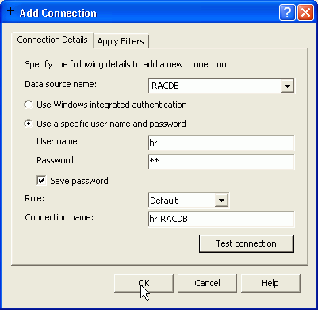
รูปที่ 4-5 แสดงขั้นตอนการตอบตกลง

- เมื่อ ทำการสร้าง data connection แล้ว ก็จะเห็น data connectionขึ้นที่ Oracle explorers ดังรูปที่ 4-6

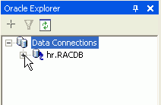
รูปที่ 4-6 แสดงผลของการสร้าง connection กับ database ได้

ขั้นตอนการสร้าง การติดต่อ ของ Database Oracle 10g กับ Microsoft Visual Studio .NET

ก่อนทำการติดต่อกันระหว่าง Database Oracle 10g กับ Microsoft Visual Studio .NET ควรจะทำการติดตั้งตัว middle ware Oracle Data Provider For .NET เสียก่อนโดยสามารถเข้าไป download ได้ที่ http://www.oracle.com/technology/software/tech/windows/odpnet/index.html

หลังจากนั้นให้เข้ามาใช้งาน โดยทำการสร้าง Project บนตัว Visual studio .NET ก่อน ดังรูปที่ 5-1 และ 5-2

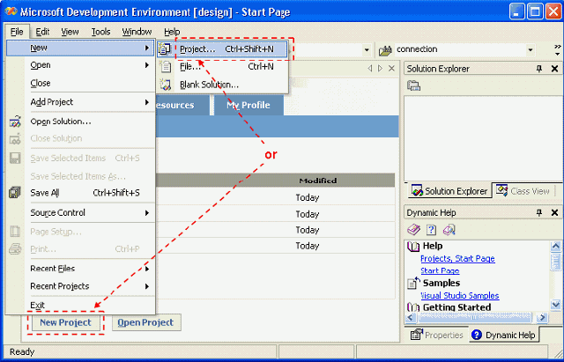

รูปที่ 5-1 แสดงขั้นตอนการทำการสร้าง project ใน visual studio .NET

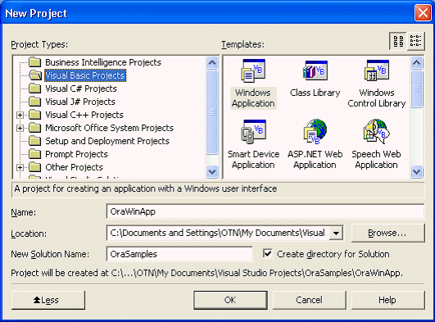

รูปที่ 5-2 แสดงขั้นตอนการเลือกชนิดของ project

ที่หน้าต่าง solution explorer ทำการเลือก Add reference ดังรูปที่ 5-3

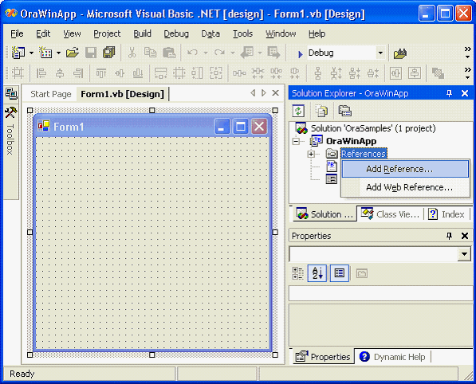

รูปที่ 5-3 แสดงขั้นตอนเริ่มการติดต่อกับ database oracle

4. ทำการเลือก Oracle.DataAccess.dll เพื่อเริ่มการใช้งานติดต่อกับฐานข้อมูลออราเคิล ดังรูปที่ 5-4

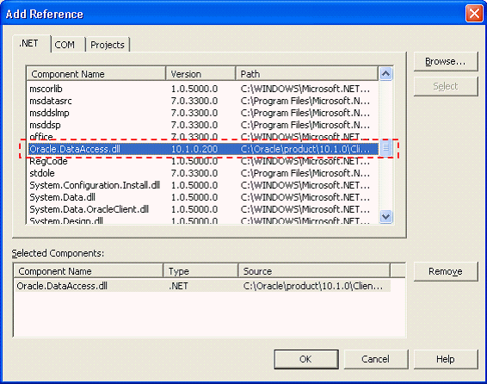

รูปที่ 5-4 แสดงขั้นตอนการเลือก Oracle Data access

5. หลังจากทำการเลือกดังข้อที่ 4. ไปแล้ว ก็จะเห็นได้ว่า ที่ Solution Explorer จะมี Data accessของ Oracle ขึ้นมาดังรูปที่ 5-5 หลังจากนั้นก็สามารถที่จะทำการเรียกใช้งาน class และ method ต่างๆเพื่อติดต่อกับ Database ของ Oracle ได้แล้ว

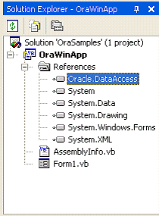

รูปที่ 5-5 แสดงผลของการเลือก Data access ติดต่อกับฐานข้อบูล Oracle

Database Setup

ทำการสร้าง Schema ทั้งหมดโดยการ run script ชื่อ SQL Database\DatabaseSetup.sql ที่ SQL Prompt ในโปรแกรม SQL plus โดยในโปรแกรมจะใช้ TNSName เป็น AIRLINE และมี 5 connection ดังนี้

สำหรับฐานข้อมูลของ SkyHigh
User : alliance
Pwd : alliance

สำหรับฐานข้อมูลของสายการบิน Thai
User : TG
Pwd : TG

สำหรับฐานข้อมูลของสายการบิน Lufthansa
User : LH
Pwd : LH

สำหรับฐานข้อมูลของสายการบิน Scandinavian Airline
User : SK
Pwd : SK

สำหรับฐานข้อมูลของสายการบิน Singapore Airline
User : SQ
Pwd : SQ

เมื่อทำการสร้าง schema เรียบร้อยแล้ว สามารถทำการนำข้อมูลตัวอย่าง insert ลงในฐานข้อมูลได้โดย

คลิกที่ Start -> Run พิมพ์ cmd แล้ว คลิก OK

เข้าไปยังไดเรคทอรี SQL Database จากนั้นพิมพ์คำสั่งทีละบรรทัด ตามที่ได้ให้ไว้ในไฟล์ cmdsql.txt โดยคำสั่งจะทำการเพิ่มข้อมูลลงฐานข้อมูลแต่ละตาราง และจะมีการถาม User และ Pwd ของแต่ละตาราง ซึ่งได้กำหนดให้แล้วข้างต้น

Preparing and Running the SkyHigh Application

ต้องมั่นใจว่าได้ทำการติดตั้งฐานข้อมูลให้เรียบร้อยแล้ว

ทำการสร้าง virtual directory โดยมีขั้นตอนดังนี้

ไปที่ Control Panel -> Administrative Tools -> Internet Service Manager -> Internet Information Services -> Default Web Site จากนั้นคลิกขวา Default Web Site -> New -> Virtual Directory

จากนั้นจะเริ่ม Wizard ของการสร้าง Virtual Directory

ใส่ชื่อ alias สำหรับ Web Virtual Directory จากนั้นคลิก Next

เลือกที่อยู่จริงของไฟล์ source เพื่อให้ alias เป็นตัวแทนของที่อยู่จริงนี้

คลิก Next เป็นอันเสร็จสิ้นการสร้าง Virtual Directory

เปิด Visual Studio .NET ทำการสร้าง Web Project โดยทำการเลือก File-> New->Project->Visual Basic project->Empty Web Project แล้วทำการ map ตัว project location เข้ากับ virtual directory ที่เราสร้างขึ้นมา

ทำการเพิ่ม SkyHigh application ลงใน project โดยคลิกที่ File -> Add Existing Item ทำการเลือก source โดยให้เลือกไฟล์ทั้งหมด แล้วทำการเพิ่มลงใน project

สำหรับไฟล์ skyhighbeta\Airline.vb, allianceWS\Alliance.vb, skyhighWS\SkyHigh.vb ให้มั่นใจว่าได้ทำการเปลี่ยน parameter ที่เหมาะสม เพื่อจะให้ทำการติดต่อไปยังฐานข้อมูล เช่น TNSName เป็นต้น

ทำการ build project โดยคลิกที่ Debug -> Start Without Debugging

จะปรากฏ application ขึ้นบน browser ซึ่งเราสามารถเรียกผ่าน browser จากที่ใดๆ ก็ได้ โดยเรียกจาก URL ลักษณะคล้าย เช่นนี้
http://161.246.5.166/skyhighbeta/index.aspx

